איפיון פרויקט – משחק שחמט בתוכנת מחשב

הסבר כללי:

בניית התוכנה המדמה משחק שחמט פיזי בתוך המחשב עונה על הצורך של שחקני שחמט (מתחילים עד מומחים) לחזק את אסטרטגיית המשחק שלהם, תוך התאמנות מול המחשב אשר מדמה יריב בעל טווח רמות קושי רחב, בקלות ומבלי לערב אנשים נוספים. יחד עם זאת קיימת גם אפשרות למשחק עם אדם נוסף באותו מחשב, בכדי ליהנות מהמשחק גם דרך המחשב, בין עם כי זה יותר מהיר ונוח ובין אם פשוט אין בהישג ידכם לוח שחמט וכלים.

הפרויקט יכלול מודים לסוגי המשחקים שונים. אלו יפורטו בנספח שבסוף האיפיון.

לוגו המשחק:

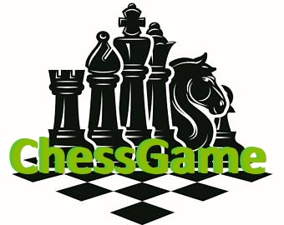

מסכים:

המסך הראשי *(מסך הבית)*:  
מסך הבית אשר יוצג בעת פתיחת התוכנה ואשר יציג את לוגו התוכנה, ושני כפתורים – Play ו-Quit.

תמונת המחשה של המסך הראשי: 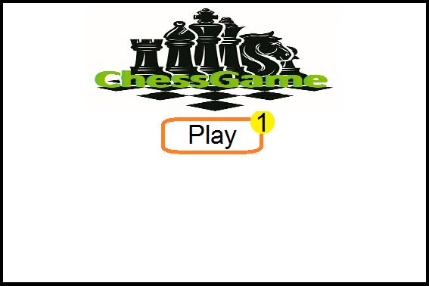

כפתורים:  
1) הכפתור Play מוביל ל"מסך בחירת יריב" אשר יהווה צעד בכיוון התחלת משחק השחמט. כפתור זה נקרא Play כיוון שזוהי הקונבנציה של משחקי המחשב להתחלת משחק בתפריט הראשי.

מסך בחירת יריב *(מסך הבית -> "Play")*:  
מסך אשר יוצג לאחר לחיצה על כפתור ה- "Play" בדף הבית. מטרת מסך זה היא לקבוע את סוג המשחק שהשחקן רוצה לשחק- משחק של שחקן נגד שחקן (כלומר שני שחקנים אמיתיים אשר ישחקו על המחשב) או משחק של השחקן נגד המחשב.

תמונת המחשה של מסך בחירת יריב: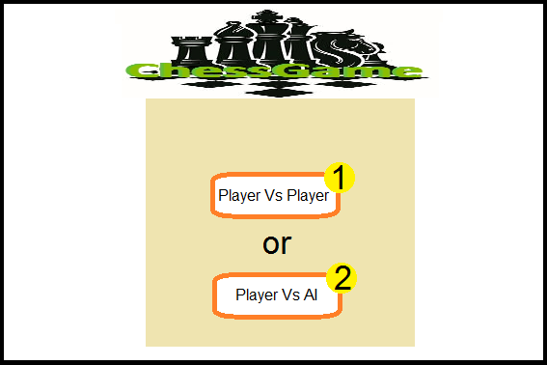

כפתורים:

1. מוביל למסך "שחקן נגד שחקן".
2. מוביל למסך "שחקן נגד המחשב"

מסך שחקן נגד שחקן *(מסך הבית -> "Play" -> "Player VS Player")*:  
מסך זה קובע את הגדרות המשחק של משחק של שני אנשים על אותו מחשב.  
הגדרות של: סוג המשחק (Game mod), זמן המשחק וכמות השניות שנוספות בכל סיום תור (Time), תיבת סימון לסיבוב הלוח בסיום כל מהלך מבחינה ויזואלית על-מנת לאפשר לכל שחקן לראות את הלוח כמו שהיה רואה אותו במשחק פיזי אמיתי.

תמונת המחשה של מסך שחקן נגד שחקן: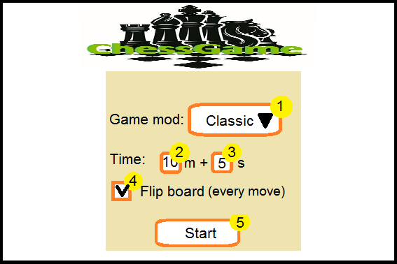

שדות:

1. כפתור גלילה המאפשר בחירה של סוג משחק אחד מתוך שלל סוגי המשחק של שחמט. ברירת המחדל: Classic
2. תיבת טקסט אשר קובעת את כמות הדקות שיש לכל שחקן על השעון בתחילת המשחק. אם לשחקן נגמר הזמן, יריבו מוכרז כמנצח. ברירת המחדל: 10.
3. תיבת טקסט אשר קובעת את מספר השניות הנוספות לשעון השחקן לאחר כל מהלך שלו. ברירת המחדל: 5.
4. תיבת סימון אשר קובעת האם להפוך את הלוח (מבחינה ויזואלית) לאחר כל תור על-מנת שכל שחקן יראה את כליו בתחתית הלוח. ברירת המחדל: מסומן.
5. כפתור אשר לחיצה עליו תחל את המשחק (על ידי מעבר למסך הלוח) עם ההגדרות שהוגדרו לעיל.

מסך שחקן נגד מחשב *(מסך הבית -> "Play" -> "Player VS AI")*:  
מסך זה קובע את הגדרות המשחק של משחק בין השחקן למחשב.  
הגדרות של: סוג המשחק (Game mod), בחירת צבע כליו של השחקן (Color), זמן המשחק וכמות השניות שנוספות בכל סיום תור (Time) ומד קושי של המשחק נגד המחשב.

תמונת המחשה של מסך שחקן נגד מחשב: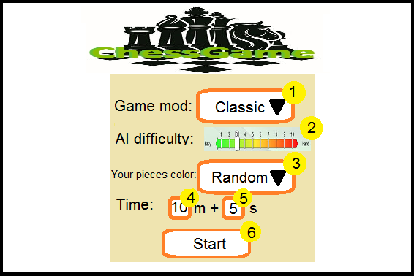

שדות:

1. כפתור גלילה המאפשר בחירה של סוג משחק אחד מתוך שלל סוגי המשחק של שחמט. ברירת המחדל: Classic.
2. מד-גרירה אשר קובע את הקושי שיהיה לשחקן כנגד המחשב, ככל שהמספר המייצג את הקושי גדול יותר, ככה שמחשב משחק חכם יותר. הכוונה במחשב חכם יותר היא שהאלגוריתם שבו הוא ישתמש יחזה תורות רבים יותר קדימה ובהדרגה גם האלגוריתם עצמו ישתפר ויהיה יותר טוב מבחינת הערכת מצב הלוח.
3. כפתור גלילה המאפשר בחירה של צבע כליו של השחקן שמשחק נגד המחשב. קיימים שלוש אפשרויות: לבן, שחור ורנדומלי (כל תחילת משחק מוגרל צבע אקראי). ברירת מחדל: רנדומלי.
4. תיבת טקסט אשר קובעת את כמות הדקות שיש לכל שחקן על השעון בתחילת המשחק. אם לשחקן נגמר הזמן, יריבו מוכרז כמנצח. ברירת המחדל: 10.
5. תיבת טקסט אשר קובעת את מספר השניות הנוספות לשעון השחקן לאחר כל מהלך שלו. ברירת המחדל: 5.
6. כפתור אשר לחיצה עליו תחל את המשחק (על ידי מעבר למסך הלוח) עם ההגדרות שהוגדרו לעיל.

הערה: ערכי ברירת המחדל יעודכנו בכל תחילת משחק עפ"י ההגדרה שהוגדרה לאותו משחק, זאת בכדי להקל על משתמשים אשר מרבים לשחק אותו סוג של משחק.

מסך הלוח  *(מסך הבית -> "Play" -> "Player VS Player"* */ "Player VS AI" -> "Start")*:  
זהו המסך שבו מתבצע משחק השחמט בין אם מדובר במשחק נגד המחשב או נגד שחקן אמיתי.  
במסך זה לוח שחמט קלאסי (שחור לבן) ובו מסודרים הכלים עפ"י סוג המשחק שהוגדר קודם לכן.

תמונת המחשה למסך הלוח: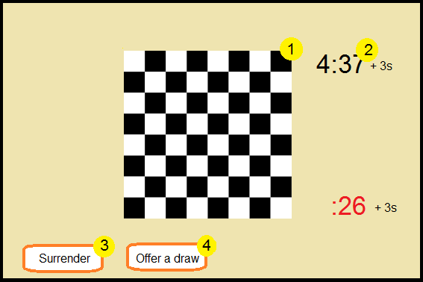

שדות:

1. לחיצה על כלי תציג את המהלכים החוקיים שהכלי הנבחר יכול לבצע ע"י צביעת משבצות היעד בצבע נראה לעין. לחיצה על אחת ממשבצות היעד האפשריות תבצע את המהלך הנבחר, לחיצה על כל משבצת אחרת תסיר את בחירת הכלי שנבחר ותחביא את משבצות היעד האפשריות שלו.
2. לצד הלוח ישנם שני שעונים אשר בתחילת המשחק מכוונים עפ"י ההגדרות שנקבעו במסך הקודם ואשר מייצגים את הזמן הנותר לכל שחקן. בכל תור, שעון השחקן החושב יורד ובסיום ביצוע המהלך נוספים לשעון השחקן כמות מסוימת של שניות שהוגדרה במסך הקודם. אם וכאשר זמן השעון מגיע ל-0 המשחק נגמר והשחקן השני מוגדר כמנצח. כאשר הזמן שנותר לשחקן קטן מחצי דקה הוא יצבע באדום.
3. כפתור אשר לחיצה עליו תוביל לכניעת השחקן הנוכחי ולניצחון היריב.
4. כפתור אשר יציע ליריב שוויון ובמידה והוא יסכים המשחק יגמר בשוויון.

הערה: ערכי ברירת המחדל יעודכנו בכל תחילת משחק עפ"י ההגדרה שהוגדרה לאותו משחק, זאת בכדי להקל על משתמשים אשר מרבים לשחק אותו סוג של משחק.

נספחים:

סוגי משחק שחמט:

* Classic – משחק שחמט רגיל עפ"י החוקים המקוריים.
* King of the hill – סדר הכלים ההתחלתי רגיל. ניצחון מושג ע"י שחמט או הגעת המלך למשבצות המרכזיות בלוח (D4, D5, E4, E5)- זהו ניצחון של השחקן שבבעלותו המלך.
* Three check – סדר הכלים ההתחלתי רגיל. ניצחון מושג ע"י שחמט או עשיית שח כנגד היריב 3 פעמים במהלך המשחק.
* 960 Chess – סדר הכלים ההתחלתי שונה בכך ששורת הכלים המיוחדים (כל אלו שאינם חיילים) מסודרים בצורה אקראית תוך שמירה על כך שלא יכול להיות שני כלי "רץ" על משבצות בעלות צבע זהה.
* Atomic – סדר הכלים ההתחלתי רגיל. ניצחון מושג ע"י הריגת המלך. בעת אכילת כלי, כל הכלים שמסביב לכלי הנאכל כולל הכלי שתפס את מקומו נמצאים בטווח פיצוץ. כל הכלים אשר נמצאים בטווח הפיצוץ יהרגו מלבד הכלים מסוג "חייל". מהלכים "לא חוקיים" (לאפשר למלך להיות מאוים) לא תקפים בסוג המשחק הזה.